**電影訂票系統**

軟體需求規格書

(初版)

資工三

余承叡B0729061

呂順成B0729004

何承育B0729060

中華民國 109 年10 月 30 號

目錄

1.文件目的與系統描述 2

1-1.系統目的 2

1-2.系統名稱 2

1-3.系統範圍 2

1-4.系統環境 3

1-5.系統限制 3

1-6.版本更新資訊 3

2.系統環境 4

2-1.系統架構流程 4

2-2.系統需求功能 6

3.系統設計規格 8

3-1. 系統主架構 10

3-2. 系統設計 13

3-3. 系統流程 19

3-4. 資料庫結構 22

4.其他需求/非功能性需求 23

4-1. 回應時間 23

4-2. 安全性需求 23

4-3.可靠性需求 23

# 1.文件目的與系統描述

## 1-1.系統目的

電影訂票系統，在網路上訂電影票已經是滿普遍的事，各家影城紛紛推出線上購票平台，主要目的是為了滿足想看電影的消費者，提供一個更便捷的方式訂票，除了可以訂票外，此系統還有許多的功能和優惠，來滿足廣大的消費族群。

## 1-2.系統名稱

「電影訂票系統」，以下簡稱為「本系統」。

## 1-3.系統範圍

電影購票系統軟體需求規格書(以下稱本文件)描述了本系統所必須涵蓋的需求功能，藉由提供使用者、櫃台方與後台方各自的基本介面來避免硬體需求部分的限制。本文件所預期的讀者有:系統設計人員、專案管理人員、系統測試人員、未來系統使用者。

## 1-4.系統環境

本系統建置在網頁伺服器上，藉由使用者端javascript腳本、php腳本以及資料庫的互動來建構本系統的主要介面。

## 1-5.系統限制

以下是避免硬體需求而做出的測試用介面實作

(1)電話驗證碼之功能以字串生成器作為替代。

(2)儲值系統將以內部金錢生成作為替代。

## 1-6.版本更新資訊

初版 中華民國 109 年10 月 30 號

# 2.系統環境

## 2-1.系統架構流程

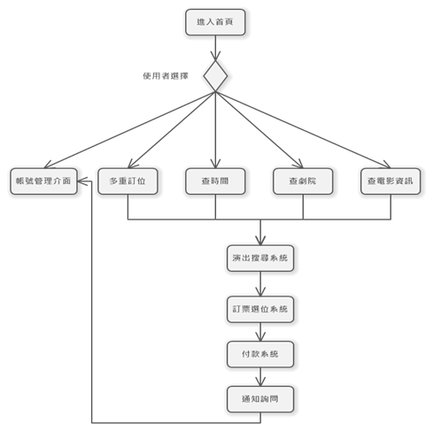

表2-1a_使用者流程圖

▲表2-1a，本系統為了簡化與加速使用者找到其需求，我們將整個系統傾向快速訂票系統，而如此導致首頁會直接導引到對應項目的簡介，並作為一個收集需求的方法，提供參數給演出搜尋系統，而這樣演出搜尋系統的設計將能給有經驗的使用者有效率的介面來完成更加複雜的訂票需求。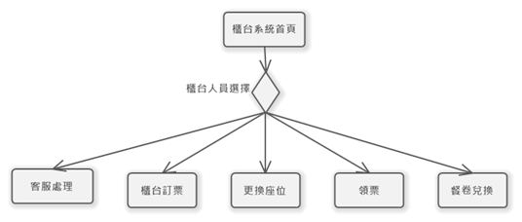表2-1b_櫃台人員流程圖

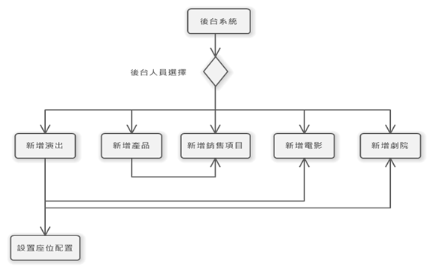

表2-1c_後台人員流程圖

▲管理者介面，分成櫃台人員(表2-1b)與後台人員(表2-1c)，比較於使用者，此處的介面只保留了最簡單的介面，而這樣的設計將能夠允許我們設計能夠更加精細地設置系統內可能表達的演出，並且提供更加複雜的服務，而為了保持精簡，本系統只設計了2種權限，也就是櫃台人員與後台人員。

## 2-2.系統需求功能

|  |  |  |  |
| --- | --- | --- | --- |
| 需求編號 | 服務需求項目 | 系統使用之影響角色 | 建議提供之服務系統 |
| U001 | 查詢電影資訊 | 使用者 | 電影資訊系統、搜尋系統 |
| U002 | 查詢地點 | 使用者 | 搜尋系統 |
| U003 | 查詢場次 | 使用者 | 搜尋系統 |
| U004 | 查詢位子 | 使用者 | 搜尋系統 |
| U005 | 多重訂位 | 使用者 | 訂票系統 |
| U006 | 儲值 | 使用者 | 商店、儲值系統 |
| U007 | 購買票卷 | 使用者 | 商店、儲值系統 |
| U008 | 登入、註冊 | 使用者 | 登入、註冊系統 |
| U009 | 購票(含付費) | 使用者 | 訂票系統 |
| U010 | 領票身分證明 | 使用者 | 身分證明 |
| U011 | 更換座位 | 使用者 | 更換位子系統 |
| U012 | 付款通知 | 使用者 | 通知系統 |
| U013 | 開演通知 | 使用者 | 通知系統 |

▲表2-2a_使用者需求功能列表

|  |  |  |  |
| --- | --- | --- | --- |
| 需求編號 | 服務需求項目 | 系統使用之影響角色 | 建議提供之服務系統 |
| F001 | 商品銷售表 | 櫃台人員 | 櫃台系統 |
| F002 | 櫃台購票 | 櫃台人員 | 櫃台系統 |
| F003 | 領票 | 櫃台人員 | 櫃台系統 |
| F004 | 餐卷兌換 | 櫃台人員 | 櫃台系統 |
| F005 | 櫃台更換座位 | 櫃台人員 | 櫃台系統 |

 ▲表2-2b_櫃台人員需求功能列表

|  |  |  |  |
| --- | --- | --- | --- |
| 需求編號 | 服務需求項目 | 系統使用之影響角色 | 建議提供之服務系統 |
| B001 | 新增場次、時間、座位 | 後台人員 | 後台系統 |
| B002 | 新增產品 | 後台人員 | 後台系統 |
| B003 | 新增銷售項目 | 後台人員 | 後台系統 |
| B004 | 新增劇院、地點 | 後台人員 | 後台系統 |
| B005 | 新增電影資訊 | 後台人員 | 後台系統 |
| B006 | 新增公告 | 後台人員 | 後台系統 |

▲表2-2c_後台人員需求功能列表

# 3.系統設計規格

|  |
| --- |
| 圖3a 使用者介面案例圖 |

▲圖3a，藉由需求分析，我們可以注意到電影與劇院資訊並不是最為核心的服務需求，而是關於物品、金錢、演出、訂票等等，也因此這四點是我們設計的主要方向。

|  |
| --- |
| 圖3b 櫃台人員介面案例圖 |

|  |
| --- |
| 圖3c 後台人員介面案例圖 |

## 3-1. 系統主架構

|  |
| --- |
| 圖3-1a 使用者活動圖 |

▲圖3-1a，使用者主要的行為是訂票和和登入，訂票系統和帳號管理兩大架構，在訂票系統中，查影院和電影兩種管道；在帳號管理上，分別有設定、道具、商店和購買紀錄。

|  |
| --- |
| 圖3-1b 櫃台人員活動圖 |

▲圖3-1b，櫃台人員可以透過櫃台系統去完成消費者的需求，還可以透過生產銷售表來知道市場概況。

|  |
| --- |
| 圖3-1c 後台人員活動圖 |

▲圖3-1c，後台人員先登入後即可新增電影、產品資訊，並具有連結快速地切換所需調整的功能。

## 3-2. 系統設計

|  |
| --- |
| 圖3-2a 電影資訊活動圖 |

▲圖3-2a，選擇電影時，尚未知道看哪部電影，可以藉由電影資訊再去選擇，並作為一個信號傳遞給下個機制，也就是搜尋系統。

|  |
| --- |
| 圖3-2b 搜尋系統活動圖 |

▲圖3-2b，本搜尋系統會先捕獲先前與現在送出的搜尋條件，並定時地更新，雖然本文並非實作，但是本搜尋系統已知至少為會包含電影、劇院、時間、人數以及價位的搜尋選項，並構成一個完整的列表，而點進詳細訊息將能夠進入該演出的詳細信息頁面，並得以於該頁選擇座位，而當選擇完座位後，就能下一步進入付款頁面。

|  |
| --- |
| 圖3-2c 付款系統活動圖 |

▲圖3-2c，付款系統總共以兩個組件組成，其一則是儲值系統，如系統限制所述，目前本系統只會將金錢直接增加。

|  |
| --- |
| 圖3-2d 購票活動圖 |

▲3-2d，使用者透過在登入帳號後會到選位介面選擇電影和位置，會優先選位，因此可以確保能選到的位置都是空的，之後才需要到付款介面儲值或購買票卷。

|  |
| --- |
| 圖3-2e 通知系統活動圖 |

▲圖3-2e，本系統提供對於單獨演出的通知系統介面，而無論付款通知或是演出通知都會在購票流程的最後詢問是否需要，而要進行切換則是進入到帳號的演出列表，於該頁面即可藉由按鈕進行通知的切換，通知會於通知日期到達時發送。

|  |
| --- |
| 圖3-2f 身分驗證活動圖 |

▲圖3-2f，將生成一組驗證碼，錯誤三次就重新來過，並且再生成一組新的驗證碼，成功驗證即完成此步驟。

## 3-3. 系統流程

|  |
| --- |
| 圖3-3a購票流程循序圖 |

▲圖3-3a，使用者透過在登入帳號界面後向購票系統請求特定電影和位置的選擇，購票系統會將其位置告訴資料庫該位置已被預訂，購票系統接著會向資料庫詢問是否有確實訂票成功，若失敗時(失敗的情況就是同時有兩個使用者同時購買同一場次及位置)，資料庫會依序傳給使用者告知其訂票失敗需要重新訂票。

|  |
| --- |
| 圖3-3b後台人員登入循序圖 |

▲圖3-3d，在後台人員完成登入以後，可以在編輯資料庫介面存入要新增的電影，在選定該電影上市的劇院後會將其資料傳送給資料庫，資料庫會再傳送到官方網站上做更新，包括所有欲新增之商品，以此類推。

|  |
| --- |
| 圖3-3c後台人員操作循序圖 |

▲圖3-3c，後台人員如需新增時，如電影、劇院、產品等等，都須向資料庫做請求，並且回傳基本的參數，在進一步在資料庫中新增。

## 3-4. 資料庫結構

|  |
| --- |
| 圖3-4a 資料庫實體關係圖 |

本系統資料庫主要有3個部分:

(1)演出與其電影/劇場資訊:圖3-4a左上

(2)使用者與物品:圖3-4a左下

(3)購買系統、客服系統、公告系統:圖3-4a右側

演出構成了一個可以被搜尋系統所定位到的實體，而位置進階地描述其實體的子實體，並限制了演出與帳號所能構成的關係數量，而物品系統提供了一個簡單的介面來統計票卷的售出與使用，而最後公告系統與客服系統提供了與使用者交互的直接介面。

# 4.其他需求/非功能性需求

## 4-1. 回應時間

本系統保留了許多未來的升級空間，舉例來說，本系統的循序流程中並不一定需要將所有請求傳遞給伺服器端，而是可以內部快取的資料中整理生成。

## 4-2. 安全性需求

本系統目前設計的管理者介面只有針對櫃台人員與後台人員，本系統仍然具有增加多種等級之管理者的能力，也可以建立限制帳號登入時間的限制，而藉由更加細化的權限設置功能將能夠為本系統帶來更好的安全性保證。

## 4-3.可靠性需求

本系統雖然將部分功能已設計為動態更新的，但仍然有更多的可選選項或多重選項可以與必要設計為可重入可避免多次提交，藉由避免這樣的誤操作導致的資料庫絮亂，而本系統也可以藉由添加自檢系統來避免無帳號使用者對於本系統的分散式阻斷服務攻擊。